Вопрос 11. Датчики перемещения
Датчик перемещения — это прибор, предназначенный для определения величины линейного или углового механического перемещения какого-либо объекта. Все датчики перемещения можно разделить на две основных категории датчики линейного перемещения и датчики углового перемещения.
По принципу действия датчики перемещения могут быть: емкостными, оптическими, индуктивными, вихретоковыми, ультразвуковыми, магниторезистивными, потенциометрическими, магнитострикционными и датчики на основе эффекта Холла.
Емкостные датчики перемещения. В основе работы датчиков данного типа лежит взаимосвязь емкости конденсатора с его геометрической конфигурацией. В простейшем случае речь идет об изменении расстояния между пластинами вследствие внешнего физического воздействия.
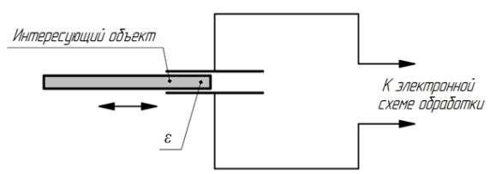
Рисунок 1 - Емкостной датчик линейного перемещения с перемещающимся непроводящим материалом
Индуктивные датчики перемещения. В одной из конфигураций датчика данного типа чувствительным элементом является трансформатор с подвижным сердечником. Перемещение внешнего объекта приводит к перемещению сердечника, что вызывает изменение потокосцепления между первичной и вторичной обмотками трансформатор.
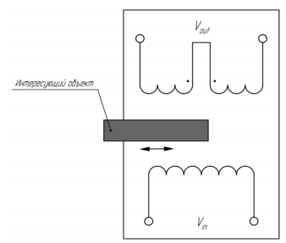
Рисунок 2 - Индуктивный датчик перемещения на трансформаторе и сердечником
Вихретоковые датчики перемещения. Датчики данного типа содержат генератор магнитного поля и регистратор, с помощью которого определяется величина индукции вторичных магнитных полей. Вблизи интересующего объекта генератор создает магнитное поле, которое, пронизывая материал объекта, порождает в его объеме вихревые токи, которые, в свою очередь, создают вторичное магнитное поле.
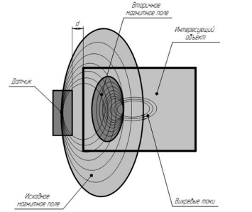
Рисунок 3 - Вихретоковый датчик перемещения
Ультразвуковые датчики перемещения. В ультразвуковых датчиках реализован принцип радара – фиксируются отраженные от объекта ультразвуковые волны, поэтому структурная схема обычно представлена источником ультразвуковых волн и регистратором, которые обычно заключены в компактный корпус.
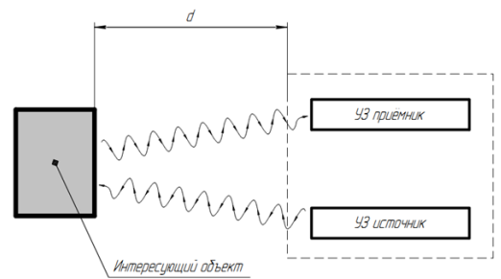
Рисунок 4 - Ультразвуковой датчик перемещения

Магниторезистивные датчики перемещения. В магниторезистивных датчиках перемещения используется зависимость электрического сопротивления магниторезистивных пластинок от направления и величины индукции внешнего магнитного поля. Датчик, обычно, выполнен из магнитного материала с постоянными свойствами и электронной схемы, содержащей соединенные по мостовой технологии магниторезистивные материалы в форме пластинок и источник неизменного напряжения. Ознакомиться с схемой можно по рисунку 5. В исследуемом датчике можно подчеркнуть то, что интересующий объект, выполненный из ферромагнитного материала, передвигаясь в магнитном поле, преобразуется в другую его конфигурацию, в итоге чего также меняется отношение напряжение на ток пластинок, и, известная всем, мостовая схема засчитывает рассогласование, по величине которого можно сказать насколько переместился объект .
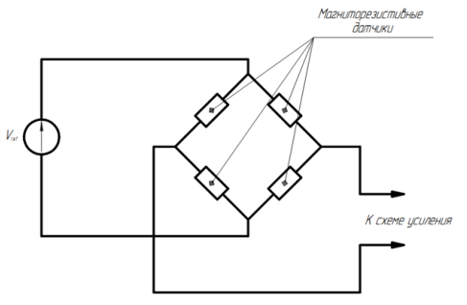
Рисунок 5 - Магниторезистивный датчики перемещения
Датчики на основе эффекта Холла. Датчики этого типа имеют конструкцию подобную конструкции магниторезистивных датчиков, однако в основу их работы положен эффект Холла — прохождение тока через проводник, на который воздействует внешнее магнитное поле, приводит к возникновению разности потенциалов в поперечном сечении проводника.
Потенциометрические датчики перемещения. Датчик данного типа в своей основе имеет электрический контур, содержащий потенциометр. Линейное перемещение объекта приводит к изменению сопротивления потенциометра (переменного резистора).
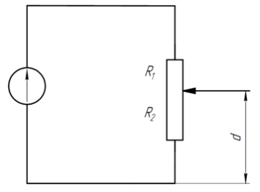
Рисунок 6 - Потенциометрический датчик перемещения
Датчик движения представляет собой устройство, при помощи которого в зоне обнаружения можно определить движение объекта. Применяются такие приборы в охранной сигнализации (в таком случае они имеют название инфракрасных извещателей), а также в быту – для автоматического включения освещения. Мы рассматриваем датчики, которые используются в системах охранной сигнализации.
Виды датчиков движения.
По принципу действия:
- инфракрасные;
- ультразвуковые;
- радиоволновые;
- совмещенные.
По конструкционным особенностям:
- 1-позиционные. Когда приемник и передатчик расположены в одном блоке;
- 2-х позиционные. Передатчик и приемник – в разных блоках;
- многопозиционные. Когда в системе находится больше двух блоков приемников и передатчиков.
Датчики движения бывают:
- активные датчики движения. В этом случае используется передатчик, который излучает один или несколько инфракрасных лучей, и приемник, который их улавливает. В случае пересечения человеком лучей, выдается соответствующий сигнал;
- пассивные датчики движения. Передатчика нет, есть приемник ИК излучения человека, который реагирует на тепло и выдает соответствующий сигнал на выходное реле. В низкочастотной области (в полосе частот порядка 1 Гц) довольно хорошую точность измерений обеспечивают датчики положения и перемещения объектов. В зоне средних частот (менее 1 кГц) уже предпочтительнее использовать датчики скорости. Тогда как на высоких частотах, когда перемещения соизмеримы с уровнем шума, применяются датчики ускорения. Как правило, применяется метод сравнения с эталонными величинами. Принцип действия таких детекторов часто основан на измерении перемещений объекта относительно некоторого эталонного объекта, который часто входит в состав самого детектора. Поэтому чувствительный элемент, реагирующий на перемещение объекта, является одним из компонентов многих датчиков скорости и ускорения. Иногда таких элементов в составе датчиков скорости и акселерометров нет, поскольку они сами преобразуют свое движение в электрические сигналы. Например, в соответствии с законом Фарадея, магнит, двигающийся в катушке индуктивности, приводит к возникновению в ней напряжения. Это напряжение пропорционально скорости движения магнита и силе поля. Линейные датчики скорости построены на принципе магнитной индукции.
Акселерометры считаются устройствами с одной степенью свободы. В состав всех акселерометров входят: специальный элемент, называемый инерционной массой, движение которого отстает от движения корпуса, упругая поддерживающая система (пружина) и демпфирующее устройство.
По конструктивному исполнению акселерометры подразделяются на
однокомпонентные, двухкомпонентные, трехкомпонентные. Соответственно, они позволяют измерять ускорение вдоль одной, двух и трех осей.
Пьезоэлектрический акселерометр.
Чувствительным элементом пьезорезистивных акселерометров является тензодатчик, измеряющий деформацию пьезорезистивных элементов, поддерживающих инерционную массу, путем измерения их сопротивлений, зависящих от степени деформации. Эта деформация пропорциональна величине и скорости перемещения массы, а значит и ускорению. Такие устройства могут измерять ускорения в широком частотном диапазоне: 0...13 кГц. При разработке соответствующей конструкции пьезорезистивные акселерометры выдерживают перегрузку, равную 10000g.
Пьезоэлектрический акселерометр.
В основе пьезоэлектрических акселерометров лежит пьезоэлектрический эффект, заключающийся в прямом преобразовании механической энергии в электрическую в материалах, имеющих кристаллическую структуру с электрическими диполями. Для улучшения частотных характеристик пьезоэлектрический сигнал усиливается при помощи преобразователей заряд-напряжение или ток-напряжение. Эти датчики работают в широком температурном диапазоне (до 120 градусов по С) с высокой линейностью в частотном диапазоне 2 Гц до 5 кГц.
Емкостные акселерометры.
Емкостной метод преобразования перемещений в электрический сигнал является самым проверенным и надежным. Емкостной датчик ускорений состоит, по крайней мере, из двух пластин: стационарной, часто соединенной с корпусом, и свободно перемещающейся внутри корпуса, к которой подсоединена инерционная масса. Эти пластины формируют конденсатор, величина емкости которого зависит от расстояния между ними, а значит и от ускорения движения, испытываемого датчиком. Максимальное перемещение, определяемое емкостным акселерометром, редко превышает 20 мкм. Следовательно, в таких датчиках всегда необходимо компенсировать дрейф различных параметров, а также подавлять всевозможные помехи. Поэтому обычно акселерометры имеют дифференциальную структуру, для чего в их состав вводится дополнительный конденсатор, емкость которого должна быть близка к емкости основного конденсатора. При этом напряжения на конденсаторы подаются со сдвигом фаз 180°. Тогда величина ускорения датчика будет пропорциональна разности значений емкостей конденсаторов.

Индуктивный датчик перемещения типа LVDT серии SM

Линейно регулируемые дифференциальные трансформаторы (LVDT) идеально подходят для применения в устройствах, находящихся в жестких промышленных условиях – таких как высокая температура, давление, постоянная динамика или длительный цикл производства.

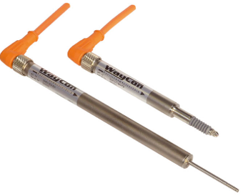
Рис. 7. Индуктивный датчик перемещения типа LVDT серии SM.

Технические характеристики:
Номинальное перемещение (Lном) 0-2…200, мм
Нелинейность, % : 0,2 или 0,3
Номинальный диапазон температур, ○С : -40...+120 (+150)
Материал: сталь с никелированным покрытием
Класс защиты: IP67 (IP68)
Частота питания, кГц: 2…10
Номинальное напряжение (Uном), В : 3
Габаритные размеры, мм, не более: диаметр 12 х (220 – 1593)
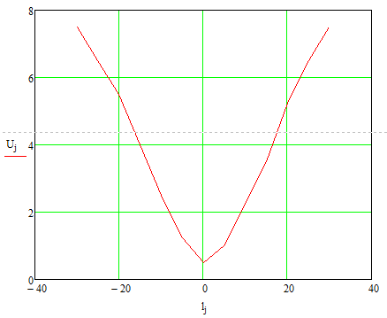
Рис 8. Статическая характеристика датчика.
Сопротивление нагрузки датчиков 10 кОм;
Рабочий диапазон датчика: ±30 мм;
"+" – перемещение штока в сторону датчика;
"-" – перемещение штока во внутрь датчика.
Выходная характеристика – не линейна и минимум ее смещен от нулевого положения штока. Такие результаты можно объяснить некоторой неравномерностью электромагнитной связи между обмотками, причиной которой может быть неравномерное распределение секций рабочей обмотки над обмоткой возбуждения и соотношением витков этих обмоток под сердечником.
Нагрузочная характеристика показывает, что при изменении нагрузки от 2 до 10 кОм Uвых меняется незначительно, и это изменение имеет нелинейный характер, что объясняется насыщением сердечника при протекании больших токов при меньшей нагрузке.

